黑龙江省哈尔滨市松北区2020-2021学年度九年级上学期期末考试物理试题
16.疫情期间每天闻到小区到处弥漫的消毒水味，说明分子（ ）
A．有引力 B．有斥力 C．有间隙 D．在不停地做无规则运动
17.如图所示的四个电路，开关S闭合后，电源短路的是( )
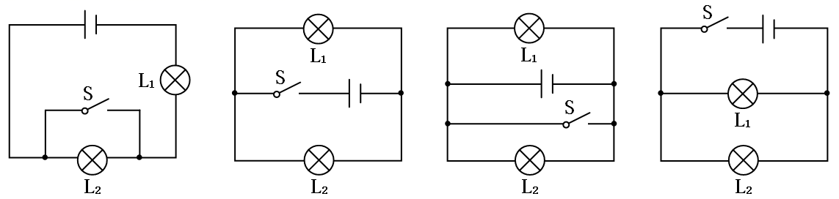
18.如图，四种滑动变阻器接入电路的情形，滑片P向右移动连入电阻变小的是（）
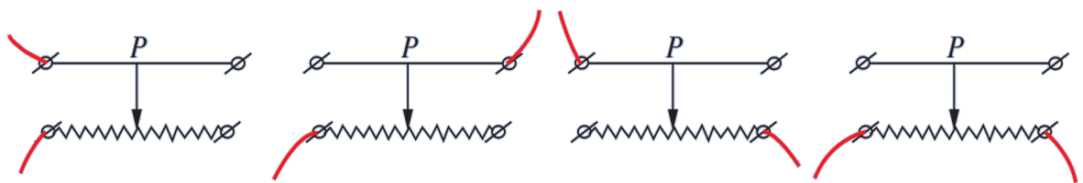
A B C D
19.下列测量仪器或电路元件不能判断电池正负极的是( )
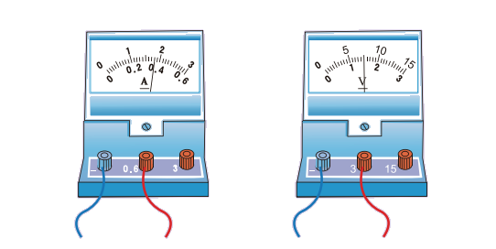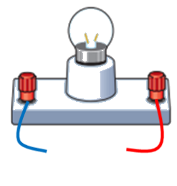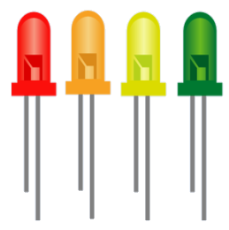
A.电流表 B.电压表 C.小灯泡 D.发光二极管
20.如图所示，开关S闭合时，灯泡L₁、L₂组成并联电路的是（ ）

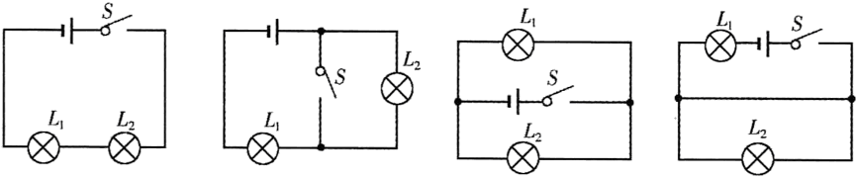
A B C D

21.如图，开关S闭合，电流从电池正极出发，通过灯泡后流回负极，A、B两点电流大小关系是( )
A.I_{A}＞I_{B} B.I_{A}＜I_{B} C.I_{A}＝I_{B} D.无法确定
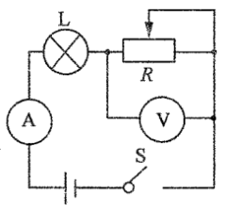
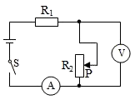
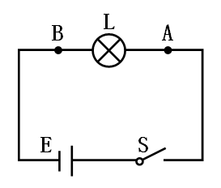

21题图 22题图 23题图
22.如图所示的电路，闭合开关，当滑片P向上移动的过程中，电流表读数和电压表读数的变化情况分别是（ ）
A.变大，变大 B.变大，变小 C.变小，变小 D.变小，变大
23.如图所示，开关闭合后，发现电压表的示数接近电源电压，电流表几乎无示数，如果电路中只有一处故障，则故障是(A )
A.变阻器断路 B.小灯泡短路
C.电流表短路 D.小灯泡断路
24.如图所示的设备中利用电磁感应原理工作的是 ( )
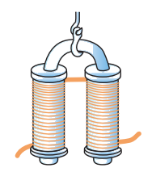
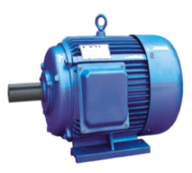
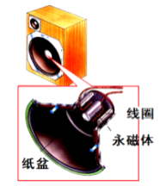
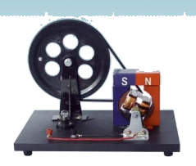
A.电磁铁 B.发电机 C.电动机 D.扬声器
25.消防应急灯在没有停电时，灯是熄灭的；停电时，标有“36V”字样的两盏灯就会正常发光.如图所示的电路中符合要求的是( )
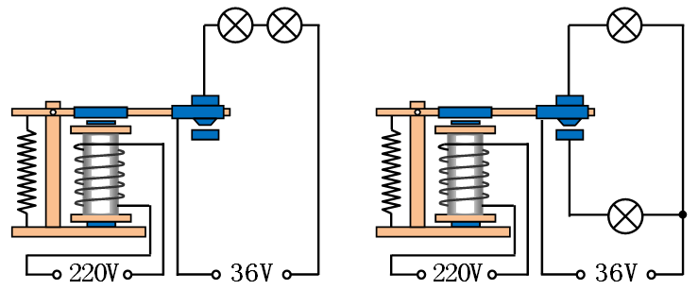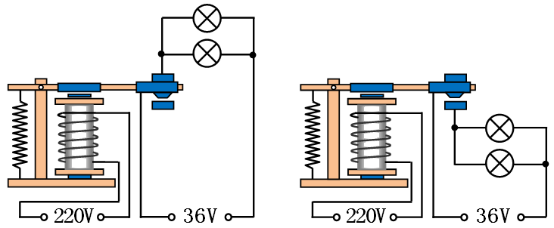
A B C D

26.如图所示，电源电压保持不变，开关S₁已闭合，若再闭合开关S₂，则下列分析正确的是( )
A.电压表示数变大 B.电流表A₁示数变大
C.电流表A₂示数变大 D.小灯泡的亮度不变
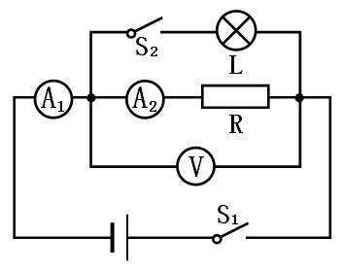
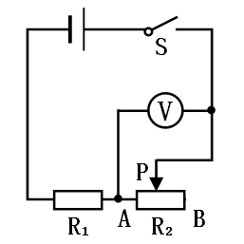

26题图 27题图
27.如图所示的电路，电源电压为6V保持不变，电阻R₁＝10Ω，滑动变阻器R₂标有“20Ω2A字样，电压表量程为0～3V.闭合开关后，调节滑片P，下列有关说法正确的是( )
A.电路中电流变化范围是0～0.6A
B.电路中最大电阻值是30Ω
C.电压表示数变化范围为2V～0V
D.电阻R₁消耗的最小功率为0.9W
36.一节干电池的电压是 V；家庭电路中电冰箱、电视机、电灯等用电器的连接方式是 联。
37.如图所示为“热风车”，烛焰加热空气，空气内能的改变方式是 ；热空气推动风车转动后温度降低，空气内能的改变方式是 .
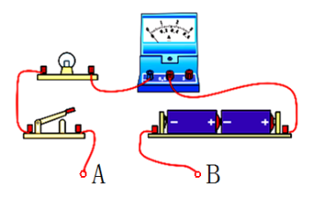
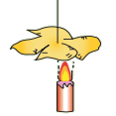
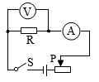
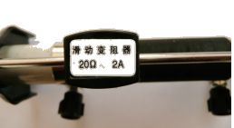

37题图 38题图 39题图 40题图
38.(2分) 探究“电流与电压的关系”时，连接电路如图，实验中需要保持 不变；在实验中，通过移动滑片P，控制电路中电流的变化， 从而改变定值电阻两端的 。
39.(2分)如图为小文设计的导电性检测器，在A、B两点间分别接入铅笔芯、塑料尺、橡皮、细铁线，闭合开关，可使电流表的指针发生偏转的材料是 ；当探究影响电阻大小的因素时，把一支2B铅笔芯截取长度不同的两段分别接入A、B两点间，闭合开关发现灯泡的亮度不同，说明 。
40.(2分)实验室中某个常用的滑动变阻器铭牌上标有：“20Ω 2A”。其中“2A”的物理意义是 ；“20Ω”表示此滑动变阻器的最大阻值为 Ω。
41.(2分)如图甲是电炉子，通电时，电流做功，电阻丝发热，电能转化为 ；若只有该电炉子单独工作，电能表(表盘如乙所示)的转盘在1min内转过40r，则该电炉子的电功率为 W.
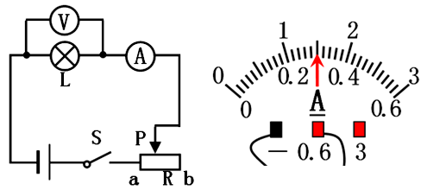
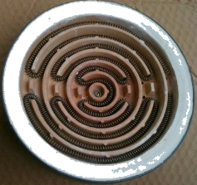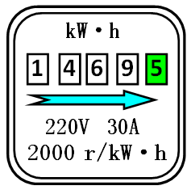
(第41题甲图) (第41题乙图) (第42题甲图) (第42题乙图)
42.(2分)小文测小灯泡的电阻，电路如图甲所示，闭合开关S前，滑动变阻器的滑片P应滑到b端，这样做的目的是 ；闭合开关S，调节滑动变阻器，电流表的示数如乙图所示，若此时电压表的示数为3V，则此时灯丝的电阻为 Ω.
43.(2分)质量为2kg水的温度由20℃升高到60℃，这杯水的内能__增加____（选填“增加”、“减少”或“不变”），这些热量相当于完全燃烧 酒精．（q酒精=3.0×107J/kg）
44.(2分)通过100Ω电阻丝的电流是2A，通电10s产生的热量是 ，这段时间电流做的功是 J 。
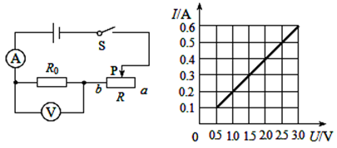
45.(2分)如图甲所示的电路，开关S闭合后，将滑动变阻器的滑片P从a端移至b端，电流表和电压表的示数变化关系如图乙所示，则R₀的阻值是 Ω；当电路中的电流为0.3A时，滑动变阻器R消耗的电功率是 W.

甲 乙
46.小松设计方案：“两灯互不影响，每个开关控制一盏灯”。请你按此方案，连接电路。（并联1分，开关正确1分）
47.在一个圆纸盒里有一个条形磁体，圆纸盒外放一些小磁针，各磁针的指向如图所示（涂黑部分是小磁针的N极），画出圆纸盒里的磁体并标明N、S极。（磁体摆放位置1分，正确标磁极1分）
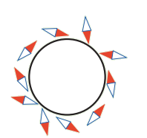
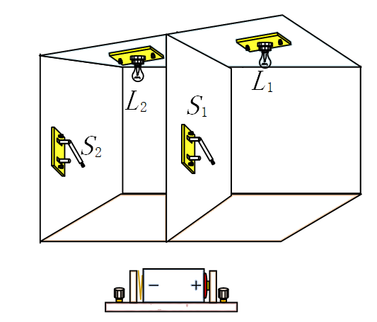

46题图 47题图
48.(5分)小文在实验室用如图所示的装置探究“比较煤油和水的吸热能力”。（ρ_{油}＜ρ_{水}）。
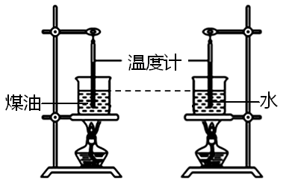
（1）在此实验中，用相同的酒精灯加热，通过加热时间的长短来反映 ；通过观察、分析装置图片，可发现小文实验中的错误是 ；
（2）小文改正错误后，继续进行实验，记录了相关数据，如下表所示：
加热时间t_{时}/min | 0 | 3 | 6 | 9 | 12 | 15
水的温度t_{水}/℃ | 20 | 24 | 28 | 32 | 36 | 40
煤油的温度t_{煤油}/℃ | 20 | 30 | 40 | 50 | 60 | 70
根据表格数据，可知小文的实验思路是：
控制 相同，比较 ，来比较煤油和水的吸热能力；
（3）小文可得到的实验的结论是 。
49.如图所示，探究“电功率与电压的关系” ，实验证据记录到了表格中，电路中L₁和L₂的规格分别为“2.5V 0.3A”和“3.8V 0.3A”.
 | 发光情况 | 电压
L1灯 | 较暗 | 1.2V
L2灯 | 较亮 | 2.5V
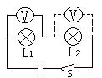

（1）连接电路时开关应该 ；实验中通过 判断灯泡电功率的大小.
（2）选用规格不同的L₁和L₂两个灯泡串联的目的是 。。
（3）需要收集的证据是
（4）实验结论是 。
50.(6分)小文综合复习“研究小灯泡的电阻”和“研究小灯泡的电功率”两个实验.电路如图所示，所用灯泡规格是“2.5V 0.3A”。
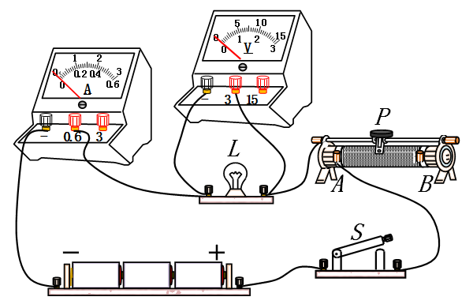

（1）测小灯泡的电阻的原理是 ；测小灯泡电功率的原理是 ；
（2）小文在两个实验中都收集到三组证据：①2.0V 0.26A 灯泡发光暗淡；②2.5V 0.30A 灯泡正常发光；③3.0V 0.32A 灯泡强烈发光。在“研究小灯泡的电阻”实验中，合理的实验顺序是 ；在“研究小灯泡的电功率”实验中，合理的实验顺序是 (只写序号)。
（3）通过处理证据，可以获得相应的实验结论：
①“研究小灯泡的电阻”实验的具体结论是 ；
②在“研究小灯泡的电功率”实验中，通过计算灯泡电功率并比较对应电压关系，我们可以发现，当U_{实}＞U_{额}时 , 。

51.(6分)如图是家庭常用的电热水壶，其铭牌数据如表所示.若加热电阻的阻值不随温度变化而改变，且此时的大气压为1标准大气压.则：
额定电压 |  | 220V
额定加热功率 |  | 2000W
容 量 |  | 1.5L
频 率 |  | 50Hz
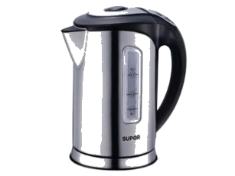

答案
16.疫情期间每天闻到小区到处弥漫的消毒水味，说明分子（ D ）
A．有引力 B．有斥力 C．有间隙 D．在不停地做无规则运动
17.如图所示的四个电路，开关S闭合后，电源短路的是( C )
18.如图，四种滑动变阻器接入电路的情形，滑片P向右移动连入电阻变小的是（C ）
A B C D
19.下列测量仪器或电路元件不能判断电池正负极的是(C )
A.电流表 B.电压表 C.小灯泡 D.发光二极管
20.如图所示，开关S闭合时，灯泡L₁、L₂组成并联电路的是（C）

A B C D

21.如图，开关S闭合，电流从电池正极出发，通过灯泡后流回负极，A、B两点电流大小关系是(C)
A.I_{A}＞I_{B} B.I_{A}＜I_{B} C.I_{A}＝I_{B} D.无法确定

21题图 22题图 23题图
22.如图所示的电路，闭合开关，当滑片P向上移动的过程中，电流表读数和电压表读数的变化情况分别是（D）
A.变大，变大 B.变大，变小 C.变小，变小 D.变小，变大
23.如图所示，开关闭合后，发现电压表的示数接近电源电压，电流表几乎无示数，如果电路中只有一处故障，则故障是(A )
A.变阻器断路 B.小灯泡短路
C.电流表短路 D.小灯泡断路
24.如图所示的设备中利用电磁感应原理工作的是 (B)
A.电磁铁 B.发电机 C.电动机 D.扬声器
25.消防应急灯在没有停电时，灯是熄灭的；停电时，标有“36V”字样的两盏灯就会正常发光.如图所示的电路中符合要求的是(C )
A B C D

26.如图所示，电源电压保持不变，开关S₁已闭合，若再闭合开关S₂，则下列分析正确的是( B )
A.电压表示数变大 B.电流表A₁示数变大
C.电流表A₂示数变大 D.小灯泡的亮度不变

26题图 27题图
27.如图所示的电路，电源电压为6V保持不变，电阻R₁＝10Ω，滑动变阻器R₂标有“20Ω2A字样，电压表量程为0～3V.闭合开关后，调节滑片P，下列有关说法正确的是( D )
A.电路中电流变化范围是0～0.6A
B.电路中最大电阻值是30Ω
C.电压表示数变化范围为2V～0V
D.电阻R₁消耗的最小功率为0.9W
36.（2分）一节干电池的电压是 1.5V V；家庭电路中电冰箱、电视机、电灯等用电器的连接方式是 并 联。
37.(2分)如图所示为“热风车”，烛焰加热空气，空气内能的改变方式是 热传递 ；热空气推动风车转动后温度降低，空气内能的改变方式是 做功 .

37题图 38题图 39题图 40题图
38.(2分) 探究“电流与电压的关系”时，连接电路如图，实验中需要保持 电阻 不变；在实验中，通过移动滑片P，控制电路中电流的变化， 从而改变定值电阻两端的 电压 。
39.(2分)如图为小文设计的导电性检测器，在A、B两点间分别接入铅笔芯、塑料尺、橡皮、细铁线，闭合开关，可使电流表的指针发生偏转的材料是 铅笔芯 细铁丝 ；当探究影响电阻大小的因素时，把一支2B铅笔芯截取长度不同的两段分别接入A、B两点间，闭合开关发现灯泡的亮度不同，说明 导体电阻大小与导体的长度有关 。
40.(2分)实验室中某个常用的滑动变阻器铭牌上标有：“20Ω 2A”。其中“2A”的物理意义是 该滑动变阻器允许通过的最大电流为2A ；“20Ω”表示此滑动变阻器的最大阻值为 20 Ω。
41.(2分)如图甲是电炉子，通电时，电流做功，电阻丝发热，电能转化为 内能 ；若只有该电炉子单独工作，电能表(表盘如乙所示)的转盘在1min内转过40r，则该电炉子的电功率为 1200 W.
(第41题甲图) (第41题乙图) (第42题甲图) (第42题乙图)
42.(2分)小文测小灯泡的电阻，电路如图甲所示，闭合开关S前，滑动变阻器的滑片P应滑到b端，这样做的目的是 保护电路 ；闭合开关S，调节滑动变阻器，电流表的示数如乙图所示，若此时电压表的示数为3V，则此时灯丝的电阻为 10 Ω.
43.(2分)质量为2kg水的温度由20℃升高到60℃，这杯水的内能__增加____（选填“增加”、“减少”或“不变”），这些热量相当于完全燃烧 11.2g 酒精．（q酒精=3.0×107J/kg）
44.(2分)通过100Ω电阻丝的电流是2A，通电10s产生的热量是 4000 ，这段时间电流做的功是 4000 J 。
45.(2分)如图甲所示的电路，开关S闭合后，将滑动变阻器的滑片P从a端移至b端，电流表和电压表的示数变化关系如图乙所示，则R₀的阻值是 5 Ω；当电路中的电流为0.3A时，滑动变阻器R消耗的电功率是 0.45 W.

甲 乙
46.（2分）小松设计方案：“两灯互不影响，每个开关控制一盏灯”。请你按此方案，连接电路。（并联1分，开关正确1分）
47.（2分）在一个圆纸盒里有一个条形磁体，圆纸盒外放一些小磁针，各磁针的指向如图所示（涂黑部分是小磁针的N极），画出圆纸盒里的磁体并标明N、S极。（磁体摆放位置1分，正确标磁极1分）

46题图 47题图
48.(5分)小文在实验室用如图所示的装置探究“比较煤油和水的吸热能力”。（ρ_{油}＜ρ_{水}）。
（1）在此实验中，用相同的酒精灯加热，通过加热时间的长短来反映 煤油和水吸收热量的多少(1分) ；通过观察、分析装置图片，可发现小文实验中的错误是 没有控制煤油和水的质量相同(1分) ；
（2）小文改正错误后，继续进行实验，记录了相关数据，如下表所示：
加热时间t_{时}/min | 0 | 3 | 6 | 9 | 12 | 15
水的温度t_{水}/℃ | 20 | 24 | 28 | 32 | 36 | 40
煤油的温度t_{煤油}/℃ | 20 | 30 | 40 | 50 | 60 | 70
根据表格数据，可知小文的实验思路是：
控制 （质量相同）、加热时间(吸热热量) 相同，比较 煤油和水升高的温度(1分) ，来比较煤油和水的吸热能力；
（3）小文可得到的实验的结论是 煤油的吸热能力比水弱或水的吸热能力比煤油强(1分)。
49.如图所示，探究“电功率与电压的关系” ，实验证据记录到了表格中，电路中L₁和L₂的规格分别为“2.5V 0.3A”和“3.8V 0.3A”.
 | 发光情况 | 电压
L1灯 | 较暗 | 1.2V
L2灯 | 较亮 | 2.5V

（1）连接电路时开关应该 断开 ；实验中通过 灯泡亮度 判断灯泡电功率的大小.
（2）选用规格不同的L₁和L₂两个灯泡串联的目的是 可控制通过L₁和L₂的电流相同，L₁和L₂两端的电压不同（探究电功率跟电压的关系）。。
（3）需要收集的证据是 L₁和L₂在通过相同电流时的亮度及对应的电压值。
（4）实验结论是 通过用电器的电流相同时，用电器两端电压越大，电功率越大 。
50.(6分)小文综合复习“研究小灯泡的电阻”和“研究小灯泡的电功率”两个实验.电路如图所示，所用灯泡规格是“2.5V 0.3A”。

（1）测小灯泡的电阻的原理是 I=U/R ；测小灯泡电功率的原理是 P=UI ；
（2）小文在两个实验中都收集到三组证据：①2.0V 0.26A 灯泡发光暗淡；②2.5V 0.30A 灯泡正常发光；③3.0V 0.32A 灯泡强烈发光。在“研究小灯泡的电阻”实验中，合理的实验顺序是 ①②③ (③②①也可给分) ；在“研究小灯泡的电功率”实验中，合理的实验顺序是 ②③① (②①③也可给分) (只写序号)。
（3）通过处理证据，可以获得相应的实验结论：
①“研究小灯泡的电阻”实验的具体结论是 同一小灯泡，灯丝温度越高，灯丝电阻越大；
②在“研究小灯泡的电功率”实验中，通过计算灯泡电功率并比较对应电压关系，我们可以发现，当U_{实}＞U_{额}时 , P_{实}＞P_{额} 。

51.(6分)如图是家庭常用的电热水壶，其铭牌数据如表所示.若加热电阻的阻值不随温度变化而改变，且此时的大气压为1标准大气压.则：
额定电压 | 220V
额定加热功率 | 2000W
容 量 | 1.5L
频 率 | 50Hz
（1）电热水壶正常工作时，其加热电阻的阻值是多大？
⑴根据P=UI I=U/R(0.5分) ：
R＝U_{额}²/P_{额}(0.5分)＝(220V)²/2000W＝ 24.2Ω(0.5分)

- 将一满壶20℃的水烧开，水需要吸收多少热量？[c_{水}=4.2×10³J/(kg•℃)]
⑵根据ρ=m/V得，m_{水} ＝ρ_{水}V_{容}(0.5分)＝1.0×10³kg/m³×1.5×10^{﹣3}m³＝1.5kg(0.5分)
一标准大气压下沸点为100℃ ：
Q_{水吸}＝c_{水}m_{水}(t_{水}﹣t_{0水}) (0.5分)＝4.2×10³J/(kg•℃)×1.5kg×(100℃﹣20℃)＝5.04×10⁵J(0.5分)

（3）不考虑热量损失，电水壶正常工作时，烧开这壶水需要多长时间？
⑶依题干可确定：W_{电}=Q_{水吸}=5.04×10⁵J(0.5分) P_{实}=P_{额}(0.5分)
根据P=W/t得(0.5分)， t_{时}＝W_{电}/P_{额}(0.5分)＝5.04×10⁵J/2000W＝252s＝4.2min(0.5分)

